Лекция 4. Моделирование механических процессов

Цель лекции
Изучить принципы и методы моделирования механических процессов. Рассмотреть применение математических моделей для анализа, оптимизации и прогнозирования работы технических систем.

Содержание
4.1 Понятие моделирования и его роль в изучении механических процессов.
4.2 Математические модели: уравнения движения, законы сохранения и приближения.
4.3 Методы анализа и компьютерное моделирование механических систем.

4.1 Понятие моделирования и его роль в изучении механических процессов.
Механические процессы описываются законами механики твердых тел. Эти процессы применяются в основном для подготовки исходных твердых материалов и обработки конечных твердых продуктов, а также для транспортирования кусковых и сыпучих материалов. К механиче ским процессам относятся измельчение, транспортирование, сортиров ка (классификация) и смешение твердых веществ.
Получение математической модели, описывающей механический процесс, рассмотрим на примере моделирования движения материала по вращающемуся диску.
Часто эту задачу упрощают до прямолинейного движения под воз действием силы трения и центробежной инерционной силы. На самом деле частицы движутся по некоторой криволинейной траектории.
Для описания движения твердых частиц по вращающемуся диску пригодно уравнение динамики несвободной материальной точки.
В качестве активных сил здесь выступают сила тяжести

$$G=mg (4.1)$$

и сила трения

$$F_{тр}=fN=fmg (4.2)$$

где f − коэффициент трения скольжения частицы по диску.
Поскольку движение рассматривается в плоскости диска, то пер пендикулярные к ней сила тяжести и нормальная реакция не оказывают влияния на характер движения. Тогда для абсолютного движения вдоль плоскости тарелки уравнение движения примет вид

$$m\overline{a}=\overline{F_{тр}} (4.3)$$

Движение частицы по диску рассмотрим как сложное, состоящее из переносного и относительного. За определяющий параметр примем полную скорость движения частицы по диску υ. В системе координат 0yr (рис. 1.4) переносное движение − это поворот системы коор динат на угол ϕ со скоростью υϕ, а относительное − движение частицы вдоль оси r со скоростью υr.
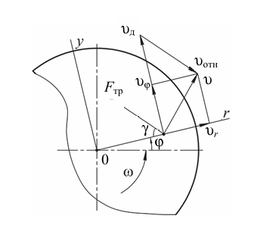
Рис. 1.4. Расчетная схема движения частицы по вращающемуся диску

Абсолютное ускорение частицы в векторной форме находится по формуле

$$\overline{a}=\overline{a_{e}^{n}}+\overline{a_{e}^{τ}}+\overline{a_{r}}+\overline{a_{c}} (4.4)$$

где $\overline{a_{e}^{n}}$ – переносное нормальное ускорение, м/с2;
$\overline{a_{e}^{τ}}$ – переносное касательное ускорение, м/с2;
$\overline{a_{r}}$ – относительное ускорение, м/с2;
$\overline{a_{c}}$ – кориолисово ускорение, м/с2.
Ускорения, входящие в уравнение (4.4), рассчитываются по сле дующим формулам:

$$a_{e}^{n}=r{\left(\frac{dφ}{dt}\right)}^{2},a_{e}^{τ}=r\frac{d^{2}φ}{dt^{2}} , a_{r}= \frac{d^{2}r}{dt^{2}} , a_{c}=2\frac{dφ}{dt}\frac{dr}{dt} \left(4.5\right)$$

4.2 Математические модели: уравнения движения, законы сохранения и приближения
С учетом выражения для ускорения (4.4) уравнение движения (4.3) в проекциях на оси координат r и y примет вид

$$\left\{\begin{aligned}m=\left(a_{r}-a_{e}^{n}\right)=-F_{тр}\cos{γ;} \\ m=\left(a_{e}^{τ}+ a_{c}\right)=F_{тр}\sin{γ,}\end{aligned}\right. (4.6)$$

где γ − угол между вектором силы трения и осью r.
Направление вектора силы трения совпадает с вектором разности скоростей движения точки диска и частицы:
$$\overline{ϑ_{отн}}=\overline{ϑ_{д}}-\overline{ϑ} (4.7)$$
где $\overline{ϑ}$ − вектор полной скорости частицы, м/с;
$\overline{ϑ_{д}}$ − вектор скорости точки диска, совпадающей с частицей, м/с:

$$\overline{ϑ_{д}}=ωr (4.8)$$
где ω − угловая скорость диска, рад/с; r − текущий радиус, м.
Тригонометрические функции угла γ определяются из расчетной схемы (см. рис. 1.4 на с. 17) по следующим формулам:
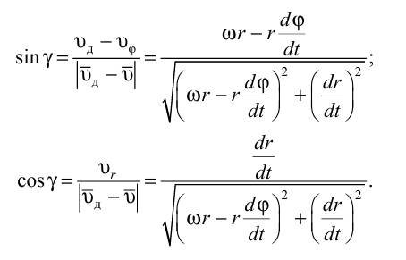

4.3 Методы анализа и компьютерное моделирование механических систем.

С учетом вышеизложенного уравнения движения (1.6) преобра- зуются к виду
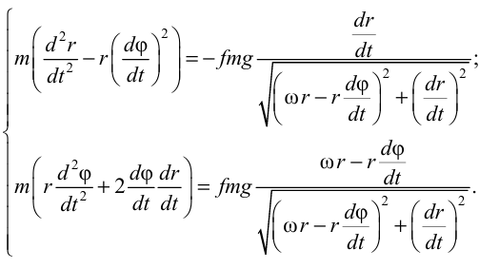
После сокращения на массу и переноса всех производных первого порядка в правую часть получаем систему уравнений движения частицы по вращающемуся диску:
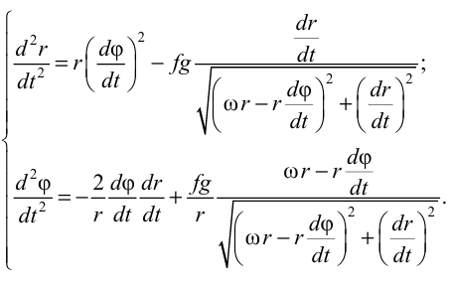

Решая полученную систему (численным методом при помощи ЭВМ), определяем составляющие полной скорости υr и υϕ движения частицы по диску. По найденным составляющим вычисляем полную скорость движения частицы по диску:
$$ϑ=\sqrt{ϑ_{r}^{2}+ϑ_{φ}^{2}}$$
В заключение определяем угол отрыва β частицы с диска, исходя из расчетной схемы (см. рис. 1.4 на с. 17):
$$\cos{β}=\frac{ϑ_{φ}}{ϑ}$$

Контрольные вопросы:

- Что понимается под моделированием механических процессов?
- Какова цель математического моделирования в механике?
- Какие основные виды моделей применяются для описания механических систем?
- Какие уравнения лежат в основе математического моделирования механических процессов?
- Как используются законы сохранения (энергии, импульса) при моделировании?
- Какие приближения применяются для упрощения математических моделей?
- В чем преимущества компьютерного моделирования механических процессов?
- Какие этапы включает построение и проверка математической модели?
- Как моделирование помогает в оптимизации работы технических систем?
- Приведите примеры применения моделирования механических процессов в инженерной практике.

